#### vue-admin-template 模板学习

##### 过滤筛选

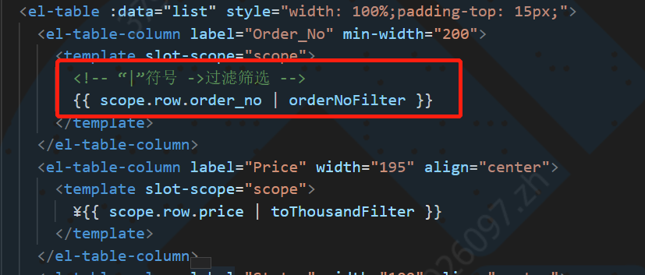

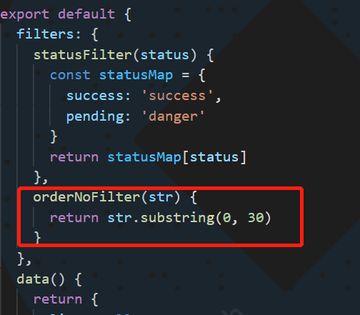

1. 插槽的解释：  
    一般来说父组件只能复用子组件但是没办法改变子组件的内容和样式 总之就是 你可以用我但是不可以改变我地址： https://blog.csdn.net/weixin_39581716/article/details/111919769

##### 使用key俩管理可复用元素

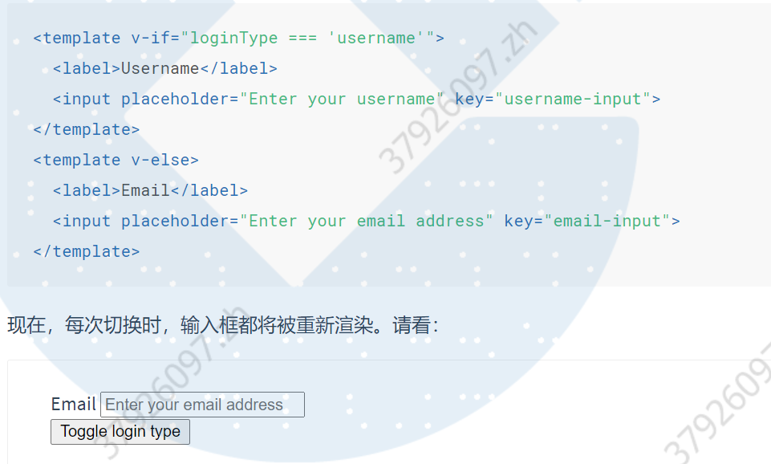

##### 父组件调用子组件方法

 <Child ref="child"></Child>

 this.$refs.child.getData()

##### 父组件传值detailList给子组件，在子组件data新增一个变量list保存，使得改变list 值时，不影响detailList

this.detailList.forEach(item=>{this.list.push(item)})

##### filter、concat 返回新的数组，原数组不变

#### es6学习

##### Object.assign()

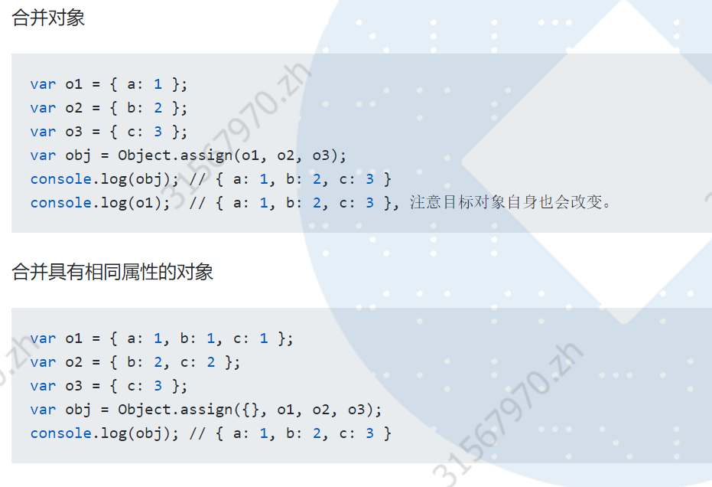

##### 排序

let arr=[2,1,3];

const newArr = arr.sort((a,b)=>{a-b)}

##### set和map

地址：<https://www.runoob.com/w3cnote/es6-map-set.html>

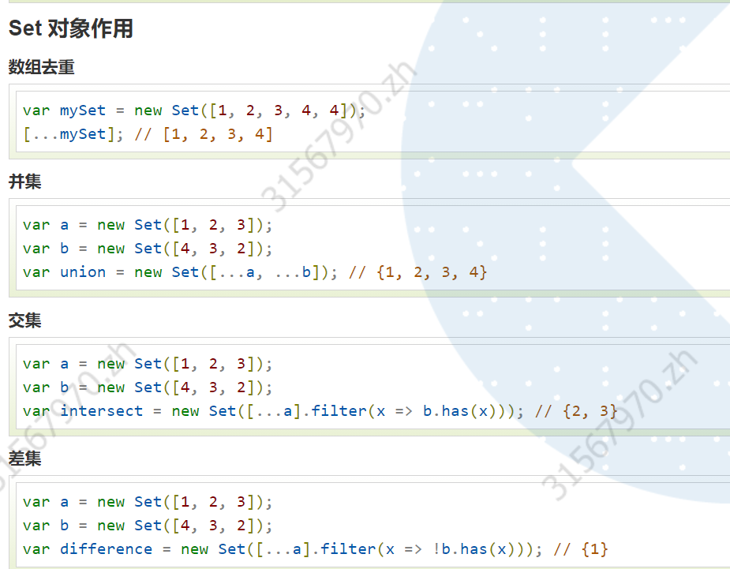

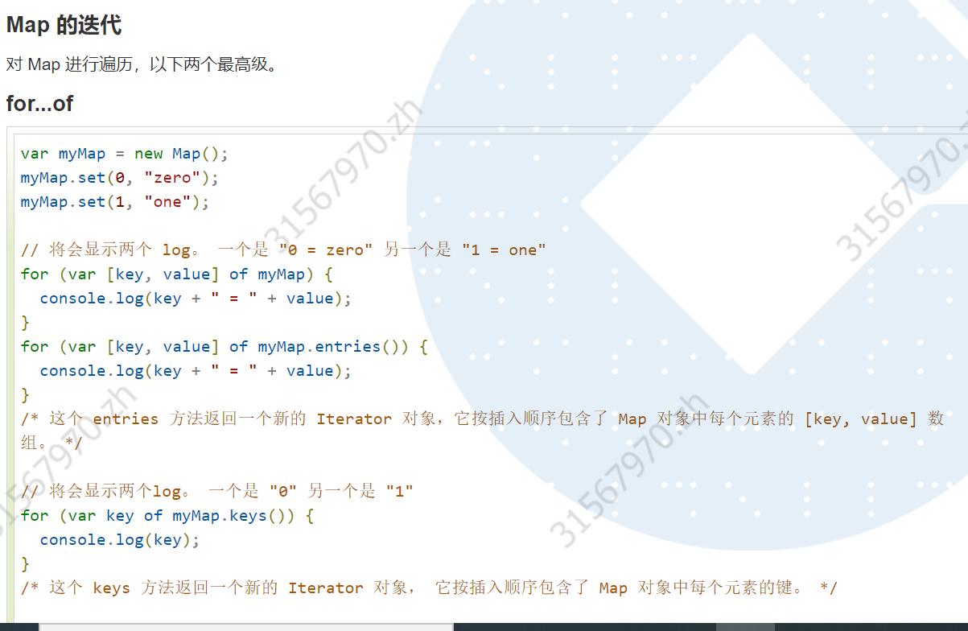

##### 4、迭代器

4.1、entries() 返回迭代器：返回键值对

4.2、values() 返回迭代器：返回键值对的value

4.3、keys() 返回迭代器：返回键值对的key

##### 5、ES6给数组添加了几个新方法：find()、findIndex()、fill()、copyWithin()

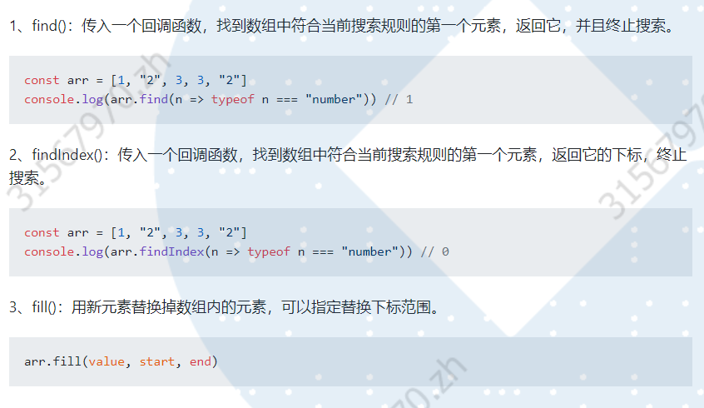

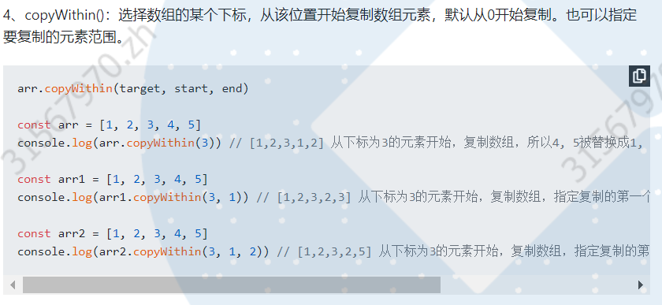

##### 6、ES6的新特性模板字符串：const str = `my name is ${value} `

##### ES6允许按照一定模式，从数组和对象中提取值，对变量进行赋值，这被称为解构

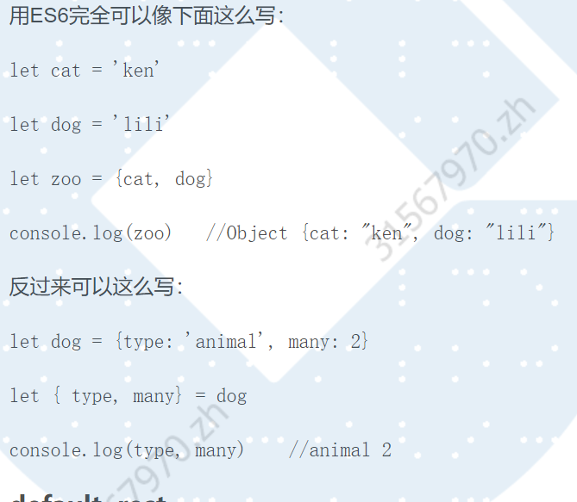

#### css伪类

##### 地址：<https://www.runoob.com/css/css-pseudo-classes.html>

